Rapport d’intervention
Nina CARDUCCI

I - Comparatif avant et après optimisation 2
II - Détails des optimisations et interventions effectuées 2-5
1 - Les images 2
2 – Correction d’erreur… 3
3 – Modification du code HTML… 3-4
III - Accessibilité du site 5
IV - Détails de réalisations additionnelles à la demande du client 6
1 – Amélioration dur référencement local… 6
2 – Améliorer votre présence sur les réseaux sociaux… 6

Annexe 7
Rapport complet de l’audit Lighthouse 7

I - Comparatif avant et après optimisation

Score Lighthouse avant optimisation

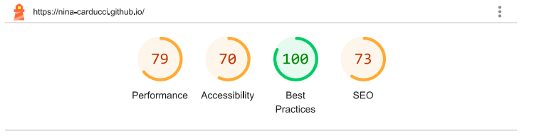

Score Lighthouse après optimisation

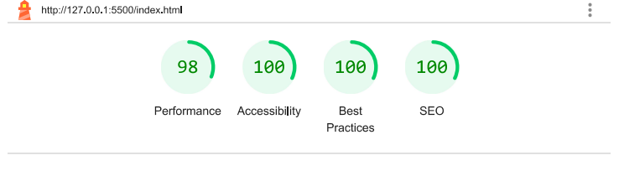

II - Détails des optimisations et interventions effectuées

1 - Les images
Le projet comporte originellement 15 images pour un poids total de 29,4 Mo. Nous avons effectué les modifications suivantes aux images :

- Conversion des images de .png en .webp

- Les images ont été redimensionnées pour remplir leur conteneur sans dépasser la taille de celui-ci.

- Ajout d’un chargement des images différées (lazy loading) pour les images non présentes au premier chargement de la page

Après les modifications, le poids total des images est de 777 ko, soit un gain de 97,36 %.

2 - Correction d’erreur

Certaines fonctionnalités du projet comportaient des erreurs, voici les corrections que j’ai pu effectuer :

- Les filtres actifs seront tous afficher avec un fond en couleur.
Avant :
Après :


- Les flèches de la modale qui s’ouvre quand on appuie sur les photos permettent de passer d’une image à l’autre.

- Ajout d’un pointer sur tous les éléments cliquables du site.

3 – Modification du code HTML
L'évolution entre l'ancien et le nouveau code repose essentiellement sur une meilleure utilisation de la sémantique HTML, rendant le site plus accessible, mieux structuré et plus compréhensible pour les moteurs de recherche et les technologies d'assistance.
1. Structure globale du document :
- Avant :
L’ancien code manque de balises sémantiques structurantes comme <header>, <main>, ou <footer>. Par exemple, des divs génériques (<div>) sont utilisées pour contenir des sections importantes, ce qui rend le document moins lisible pour les moteurs de recherche et les outils d'accessibilité.
- Maintenant :
Le nouveau code adopte une structure sémantique claire avec l’utilisation de :
  - <header> pour le haut de la page (logo, navigation).
  - <main> pour le contenu principal, segmenté en sections bien définies comme <section id="about"> ou <section id="services">.
  - Cette hiérarchie améliore la logique de lecture et facilite l'indexation.
2. Hiérarchie des titres :
- Avant :
L’ancien code présente une incohérence dans l’utilisation des balises de titre. Par exemple, un <h3> est utilisé pour le titre principal de certaines sections comme "A propos", ce qui est sémantiquement inadapté.
- Maintenant :
Le nouveau code utilise une hiérarchie de titres plus appropriée, avec des <h1> pour les titres principaux et des <h2> ou <h3> pour les sous-sections. Cela améliore l'organisation et la navigation dans le document, notamment pour les technologies d'assistance.
3. Utilisation des balises sémantiques spécifiques :
- Avant :
De nombreux contenus sont encapsulés dans des balises génériques comme <div> et <span>, sans transmettre de contexte ou de rôle particulier.
- Maintenant :
Le nouveau code fait un meilleur usage des balises sémantiques, comme :
  - <blockquote> et <figure> pour encadrer les citations et leur auteur, apportant un sens clair et précis à ces éléments.
  - <section> pour diviser les parties distinctes du site en sections logiques et nommées.
  - <article> ou <meta> sont également utilisés pour structurer des informations plus détaillées.

4. Accessibilité et navigation :
- Avant :
L’ancien code ne définit pas de balises ou d’attributs spécifiques pour aider à la navigation. Par exemple, il manque des descripteurs comme aria-labels ou des contenus alternatifs descriptifs pour les images.
- Maintenant :
Le nouveau code intègre des attributs comme alt pour les images et d'autres métadonnées, facilitant ainsi l’expérience des utilisateurs malvoyants ou utilisant des lecteurs d’écran.

III – Accessibilité du site

Accessibilité avant optimisation / Accessibilité après optimisation
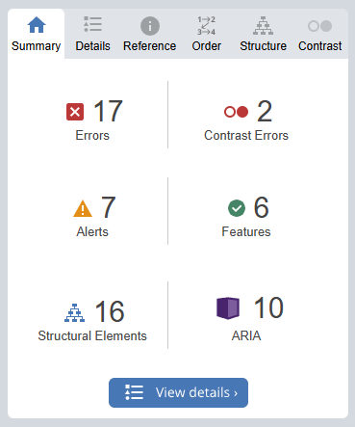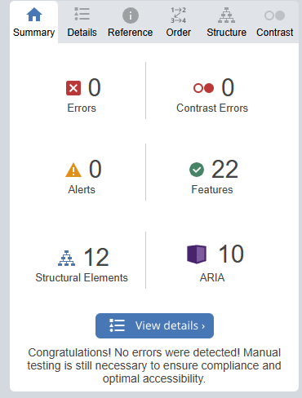

Accessibilité après optimisation

Modifications effectuées
- Ajout d’un attribut alt aux différentes images afin d’afficher un texte alternatif en cas d’erreur pour améliorer l’accessibilité et le SEO.

- Amélioration du contraste entre le background des filtres actifs et le texte et aussi les flèches de la modale.

- Restructuration sémantique des balises de titre

- Ajout des attributs for dans les balises <label> dans le formulaire de contact

IV - Détails de réalisations additionnelles à la demande du client

1 – Amélioration du référencement local
J’ai récemment apporté des améliorations importantes à votre site web pour le rendre plus visible sur Google et plus attrayant sur les réseaux sociaux. Ces optimisations vont aider vos clients à vous trouver plus facilement et à mieux comprendre vos services.

- Mieux vous faire trouver localement :
- Votre adresse à 68 avenue Alsace-Lorraine, Bordeaux est maintenant directement reconnue par Google
- Vos horaires, les zones où vous travaillez et vos prix sont désormais visibles dans les recherches.

Cela permet à votre site d’apparaître dans les recherches locales, comme quand quelqu’un tape « photographe à Bordeaux » dans Google. Cela donne aussi des résultats plus professionnels, comme une carte ou des informations détaillées sur votre activité.

2 – Amélioration de votre présence sur les réseaux sociaux

Quand quelqu’un partage une page de votre site sur Facebook, Instagram ou Twitter, elle est maintenant beaucoup plus attrayante :

- J’ai paramétré un titre accrocheur comme « Nina Carducci – Le bonheur en photo »
- J’ai intégré une description qui met en avant votre talent et vos services de photographe professionnelle.
- Une belle photo a été ajoutée pour attirer l’œil des utilisateurs.

En résumé, quand vos pages sont partagées, elles attirent plus l’attention, ce qui augmente les chances que les gens cliquent dessus pour découvrir votre travail.

Annexe

Rapport complet de l’audit Lighthouse

